Objetos – Aplicación

* En los tutoriales anteriores hemos creados todo el esquema de objetos que se controlarán como parte de nuestra aplicación. Como siguiente paso, nos toca crear una aplicación que nos permita trabajar con dichos objetos.

1. Primero, debemos crear una aplicación si no lo hemos hecho con antelación. Para crear una aplicación debe seguir los pasos del tutorial 3 del modulo de administración. A continuación, solo se podrán los pasos que difieren de ese tutorial:
   1. **App Options:**
      1. **Navigation Style:**
         1. **Standar Navigation.**
   2. **Navigation Items:**
      1. **Contacts.**
2. Cada uno de los objetos que pongamos en la aplicación, abrirá una pestaña o “**tab**” nueva. Para conocer como hacer un tab, vea el tutorial crear “**tab**” del módulo extra.
   1. Este proceso se repite por los 2 objetos creados anteriormente (**Hotel** y **Reservation**).
      1. Como el “**Room**” depende del “**Hotel**” para ser creado, no es necesario crear un “**tab**” dedicado a él.
   2. Una vez terminado el proceso quedan de la siguiente forma los “**tabs**”:

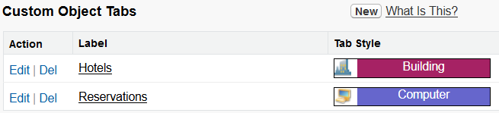

1. Ahora toca seguir modificando la aplicación creada, por lo que en el menú izquierdo de “**Setup**” buscamos la opción de “**App Manager**”:

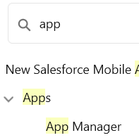

1. Dentro, buscamos la app creada en el paso 1. En este caso, decidimos nombrarla “**Hotel Reservation**”:



* 1. Presionamos en el botón [] para desplegar las opciones y dentro seleccionamos “**Editar**”

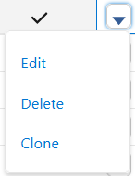

1. Una vez dentro, lo primero que veremos serán las opciones correspondientes a la aplicación:

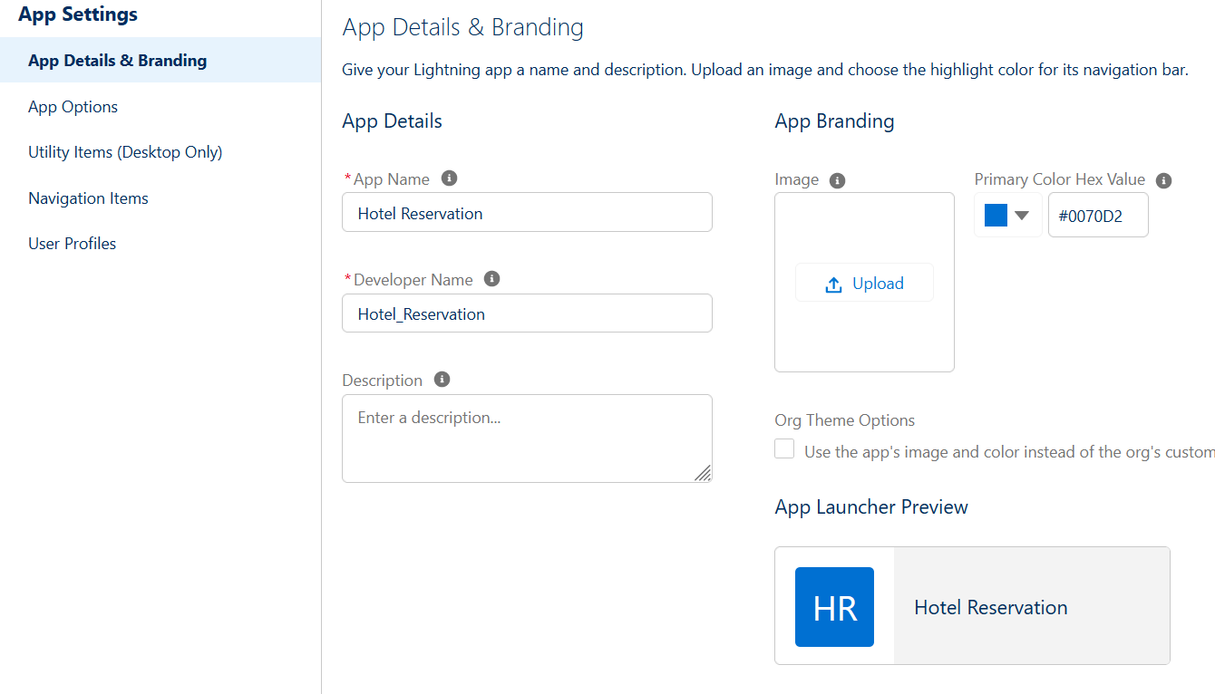

* 1. Lo primero que debemos hacer es buscar si están agregadas los elementos de “**Hotels**” y “**Reservations**” a los “**navigation items**”:

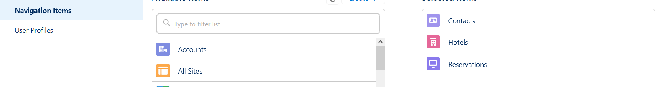

* 1. Si queremos realizar algún otro cambio sobre la aplicación ya creada, este es el lugar correcto. En este caso solo queríamos comprobar que los nuevos “**tabs**” añadidos a la aplicación aparecen listados entre los elementos a utilizar.

1. Con todo esto creado, nos corresponde ver la aplicación dentro del sistema de Salesforce. Para ello volvemos al “**Setup**” de nuestra aplicación y presionamos sobre el ícono de  para buscar las aplicaciones ya creadas:

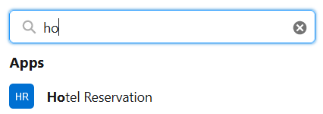

* 1. Por defecto, salen las aplicaciones propias del ecosistema de “**Salesforce**”, por lo que para buscar nuestra aplicación debemos hacer uso del campo buscar que aparece.

1. Una vez dentro, lo primero que podemos observar en la interfaz gráfica son nuestros “**tabs**”:

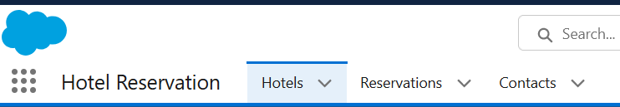

* 1. De esta forma ya poseemos un acceso rápido a cada uno de estos objetos.

1. El próximo paso que realizaremos será crear datos dentro de los “**tabs**” de “**Hotels**” y “**Reservations**”; para ello usaremos la opción de [**new**] de la interfaz gráfica de nuestra aplicación:



* 1. Una vez creado el primer hotel, podremos ver los detalles del mismo, lo más importante en este caso es la pestaña “**Related**”:

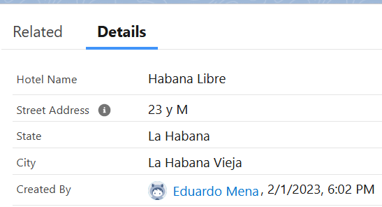

* 1. Esta pestaña nos permitirá ver todos los objetos creados que estén relacionados con el objeto “**Hotel**”:

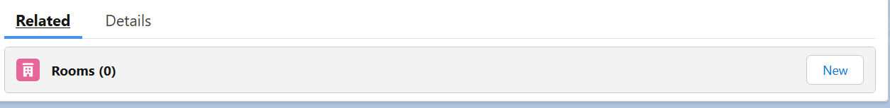

* 1. Para crear una nueva habitación, presionamos en el botón [**new**]. Al llenar los datos correspondientes, el “**tab**” “**Related**” queda de la siguiente forma:

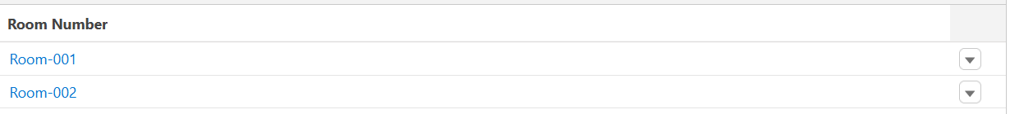

* 1. El formulario correspondiente a la reservación tiene la siguiente forma:

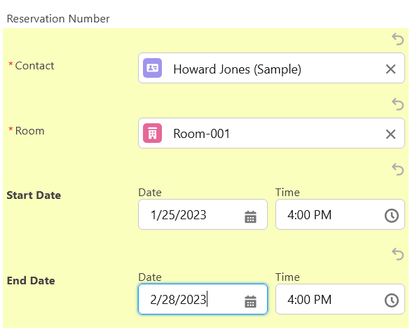

* + 1. Los dos primeros elementos son campos de selección de datos ya existentes, por lo que nos permite hacer una búsqueda sobre dichos objetos.

1. Una vez creados los datos, las tablas quedan de la siguiente forma:
   1. **Hotels:**

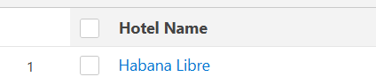

* 1. **Reservations:**

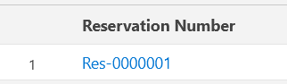

1. Ya de esta forma tenemos creada una aplicación que maneja los nuevos objetos creados.